Опросный лист на проектирования и изготовления жироуловителя
1. Заказчик
Адрес
Контактное лицо
Телефон/факс
Электронная почта
Название объекта
Адрес объекта
Характер территории: (предприятие, складской комплекс, поселок, дом и т.д.)

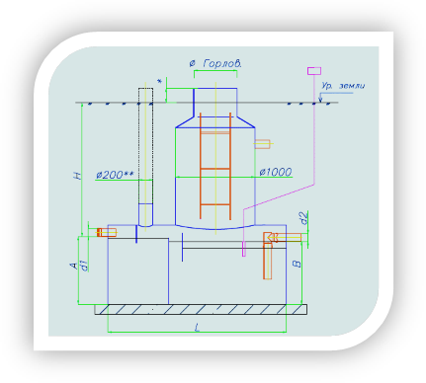
2. Технические характеристики очистной системы
Вопрос | Ед.изм. | Ответ
Производительность жироуловителя | л/сек
Вид объекта: кафе, ресторан, гостиница и т.д.
Примерное количество приготавливаемых блюд | шт
Время работы в сутки | часы
Количество раковин (моек) | шт
Количество посудомоечных машин | шт
Глубина подводящей трубы (лоток), H | мм
Диаметр подводящей трубы, d1 | мм
Направление подводящей трубы
Диаметр отводящей трубы, d2 | мм
Расстояние от низа емкости до лотка патрубков A;B | мм
Направление отводящей трубы u˚
Наличие датчика сигнализатора (да/нет)
Наличие разгрузочного патрубка (да/нет)
Расстояние от сигнализатора до жироуловителя | мм
Уровень грунтовых вод | мм
Установка жироуловителя: □в помещении, □под газоном, □ под проезжей частью
Специальные требования: __________________________________________________________________
_____________________________________________________________________________________________________________________________________

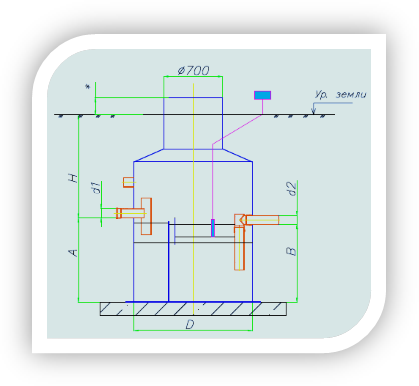
Если у вас возникли вопросы по заполнению опросного листа, позвоните Нам.

